瀬戸内海に輝く直島応援寄附金
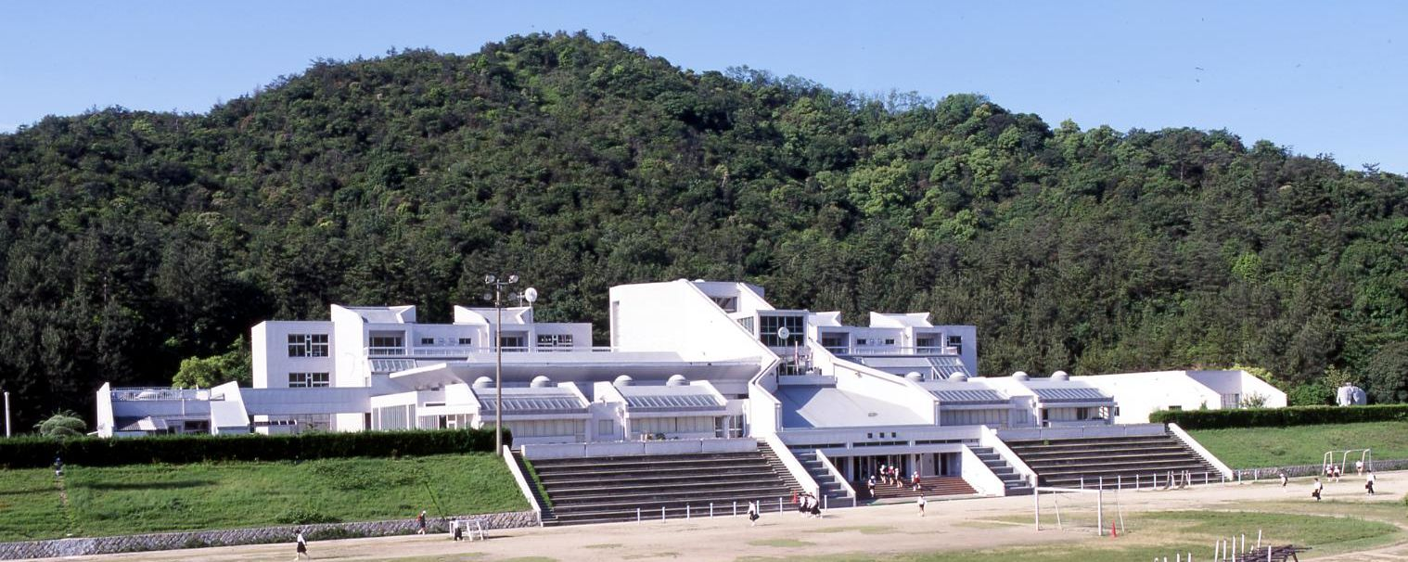
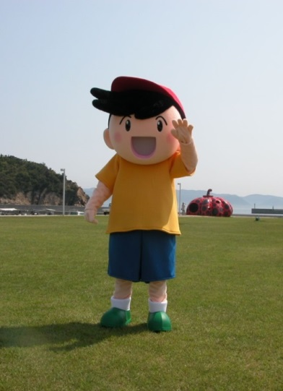
記念品カタログ

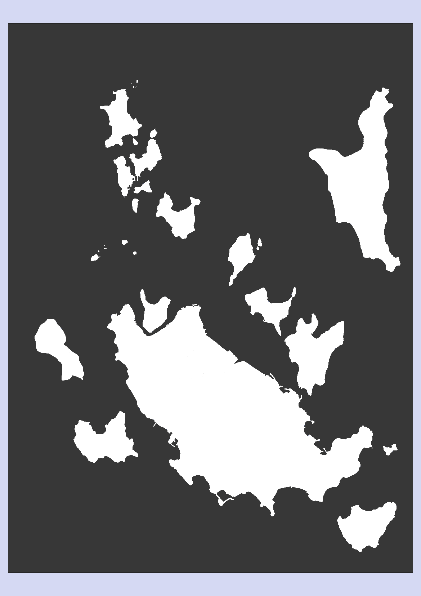

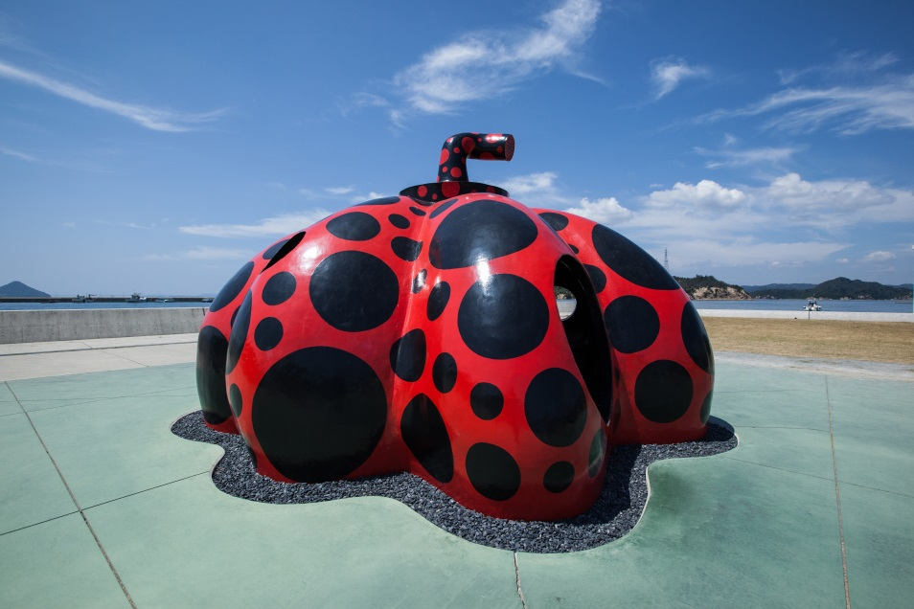

直島町では、町外に住所を有する個人の方に、１回１万円以上のご寄附をいただいた方に対し、ご寄附額に応じて返礼品を贈呈させていただきます。
記念品をおひとつお選び下さい。
《ご注意》
☆ご寄附額に応じた記念品を１つお選び下さい。
☆記念品は、寄附金のご入金を確認した後、記念品をお贈りいたします。
☆記念品の送付にはお時間がかかる場合があります。予めご了承下さい。
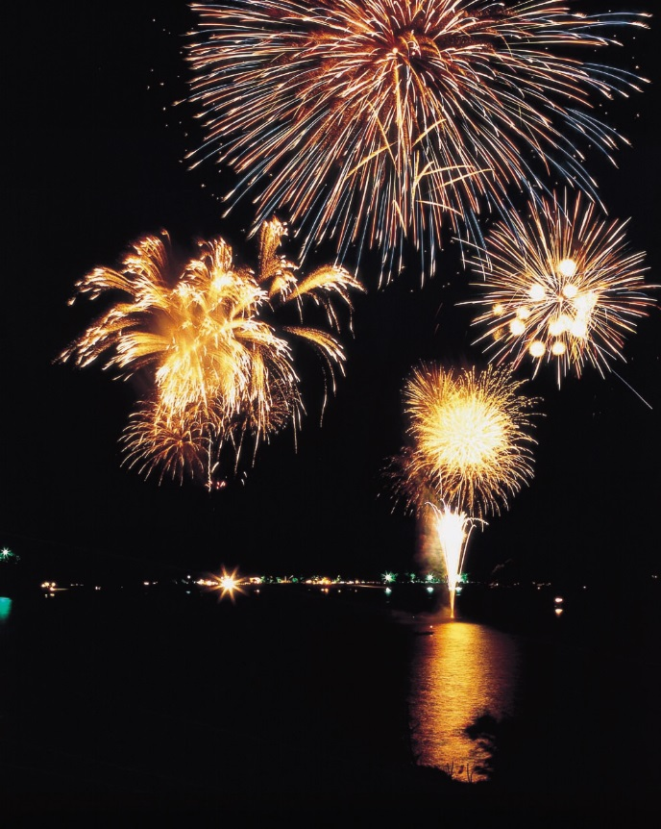

（お申込み・お問い合わせ先 )
直島町役場まちづくり観光課 ふるさと納税係
〒760－3110 香川県香川郡直島町1122番地1
TEL ( 087 ) 892－2020 / FAX ( 087 ) 892－3888
e-mail：matidukuri1@town.naoshima.lg.jp

寄附金額１万円以上１万３千円未満
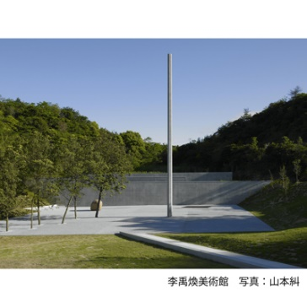 | Ａ－１  李禹煥美術館鑑賞チケット1枚  ■お礼品の内容について  ・李禹煥美術館鑑賞チケット[1枚]  サービス提供地:香川県直島町  使用期限:出荷日+1年

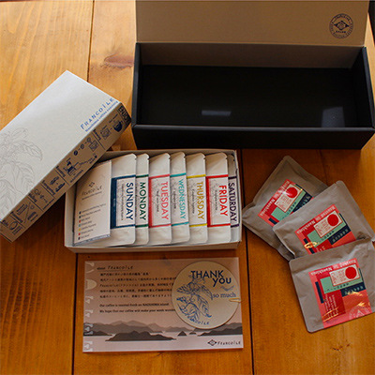 | Ａ－２  自家焙煎したスペシャルティコーヒーのドリップバッグセット  ・4カ国のコーヒーと風味の異なる3つのブレンドで1週間分（7杯分）のドリップバッグ  ・直島産の天日塩（ソラシオ）を使用したソラシオコーヒー（3杯分）
寄附金額１万３千円以上１万５千円未満
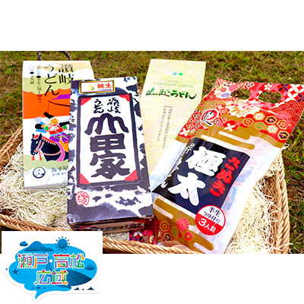 | Ｂ－１  「瀬戸・たかまつネットワーク」  うどん県のうどん食べ比べセット  山越うどん 生うどん（半生）490g（めん：200g×2、つゆ：90ml×1）×1 原産地:綾川町  藤井製麺 半生うどん336g（めん：300g、つゆ：36g）×1  原産地:三木町  山田家純生讃岐うどんF-4 生うどん（4人前）950g（めん：300g×2、釜だし100g×2、かけだし75g×2）×1  石丸製麺 半生うどん360g（めん：300g、つゆ20ml×3）×1  原産地:いずれも高松市

寄附金額１万５千円以上２万円未満
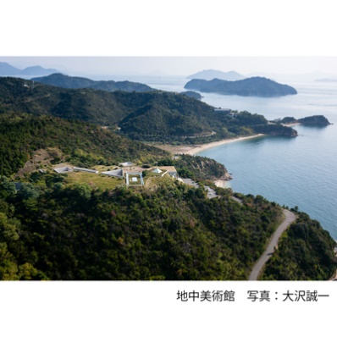 | Ｃ－１  地中美術館鑑賞チケット1枚  ■お礼品の内容について  ・地中美術館チケット[1枚]  サービス提供地:香川県直島町  使用期限:出荷日+1年

Ｃ－２
李禹煥美術館ペア鑑賞チケット
■お礼品の内容について
・李禹煥美術館鑑賞チケット[2枚]
サービス提供地:香川県直島町
使用期限:出荷日+1年

寄附金額２万円以上２４万円未満
Ｄ－１
地中美術館ペア鑑賞チケット
■お礼品の内容について
・地中美術館チケット[2枚]
サービス提供地:香川県直島町
使用期限:出荷日+1年

寄附金額２４万円以上２６万円未満
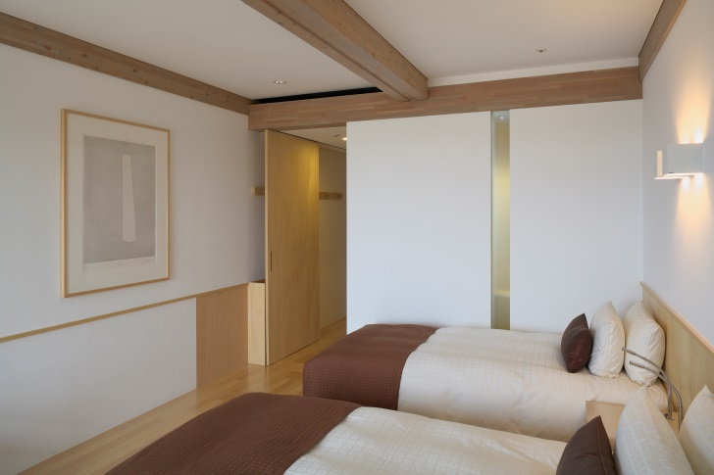  ベネッセハウス パーク 客室 写真：渡邉修 | Ｅ－１  ベネッセハウス 1泊ペア宿泊券 (朝食付)  ベネッセハウス「パークツイン」又は「パークダブル」2名様1室利用（1泊分）、朝食付  ※ご予約は空室がある場合に限ります。  ※180日前より宿泊ご予約いただけます。宿泊希望日の60日前迄にはご予約を完了してください。  ※予約時に宿泊券に記載された番号が必要になります。オンライン予約の際は、「詳細情報入力」画面の「アレルギー情報」欄にご入力お願いいたします。  ※使用期限は宿泊券発券より1年以内の宿泊に限ります。
寄附金額２６万円以上２７万円未満
  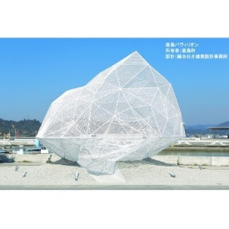  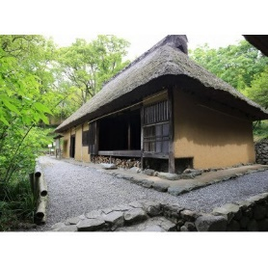  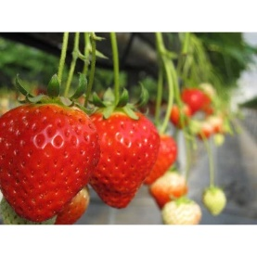 | Ｆ－１  「瀬戸・たかまつネットワーク」レンタカーで巡る香川県(綾川・高松・直島方面)2日間  レンタカーで巡る香川県(綾川・高松・直島)の1泊2日のペア旅行券です。可能な範囲であれば、ご要望に応じてコースの変更、別途料金にて人数増を承ります。  施設の定休日が入る場合は、代わりの施設をご提案いたします。車椅子をご利用の方は事前にご相談ください。  ※出発地までの交通費は含みません。
寄附金額２７万円以上３３万円未満
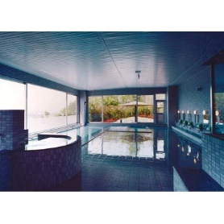  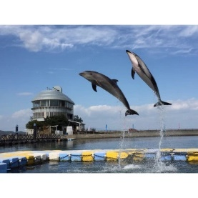  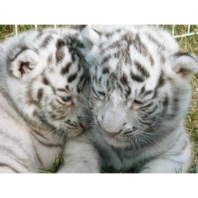 | Ｇ－１  「瀬戸・たかまつネットワーク」香川県 (さぬき市・三木町・東かがわ市方面) 2日間  レンタカーで巡る香川県(さぬき市・三木町・東かがわ市方面)２日間のペア旅行券です。  可能な範囲であれば、ご要望に応じてコースの変更、人数増を承ります。(追加料金にて)  車椅子をご利用の方は事前にご相談ください。  ※出発地までの交通費は含みません。
寄附金額３３万円以上１２０万円未満
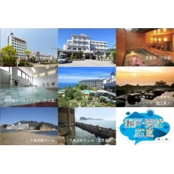  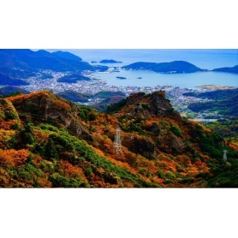  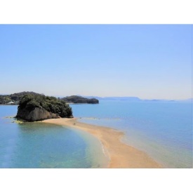  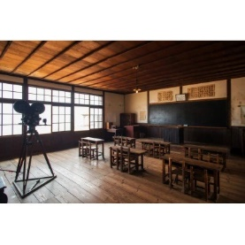 | Ｈ－１  「瀬戸・たかまつネットワーク」香川県 小豆島方面 (お手頃プラン) 2日間  レンタカーで巡る香川県(小豆島方面)の1泊2日のペア旅行券です。可能な範囲であれば、ご要望に応じてコースの変更、人数増を承ります。(追加料金にて)  施設の定休日が入る場合は、代わりの施設をご提案いたします。車椅子をご利用の方は事前にご相談ください。  ※出発地までの交通費は含みません。
寄附金額１２０万円以上１４２万円未満
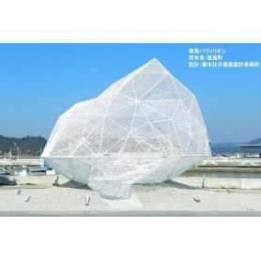    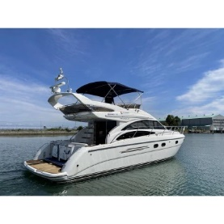 | Ｉ－１  「瀬戸・たかまつネットワーク」貸切クルーザーで巡る香川県(直島・豊島方面)１日間  貸切クルーザーで巡る香川県(直島・豊島方面)１日間の旅行券です。  可能な範囲であれば、ご要望に応じてコースの変更、人数増を承ります。(追加料金にて)  車椅子をご利用の方は事前にご相談ください。  ※出発地までの交通費は含みません。
寄附金額１４２万円以上１６１万円未満
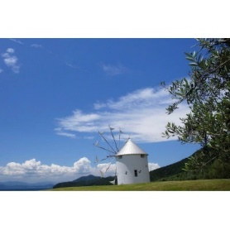 | Ｊ－１  「瀬戸・たかまつネットワーク」貸切クルーザーで巡る香川県(小豆島・男木島方面)２日間  お礼品の内容・特徴  貸切クルーザーで巡る香川県(小豆島・男木島方面)の１泊２日のペア旅行券です。可能な範囲であれば、ご要望に応じてコースの変更、人数増を承ります。(追加料金にて)  施設の定休日が入る場合は、代わりの施設をご提案いたします。車椅子をご利用の方は事前にご相談ください。※出発地までの交通費は含みません。
寄附金額１６１万円以上１７１万円未満
 | Ｋ－１  「瀬戸・たかまつネットワーク」貸切クルーザーで巡る香川県(直島・豊島方面)２日間  お礼品の内容・特徴  貸切クルーザーで巡る香川県(直島・豊島方面)２日間の旅行券です。可能な範囲であれば、ご要望に応じてコースの変更、人数増を承ります。(追加料金にて)  車椅子をご利用の方は事前にご相談ください。  ※出発地までの交通費は含みません。
寄附金額１７１万円以上
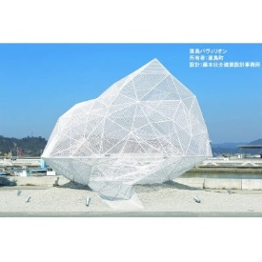  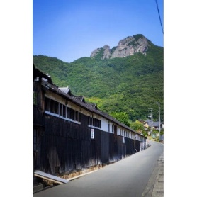 | Ｌ－１  「瀬戸・たかまつネットワーク」香川県 アート島めぐり(小豆島・豊島・直島方面) ２日間  お礼品の内容・特徴  ハイヤーで巡る香川県(小豆島・豊島・直島方面)2日間のペア旅行券です。可能な範囲であれば、ご要望に応じてコースの変更、人数増を承ります。(追加料金にて)  施設の定休日が入る場合は、代わりの施設をご提案いたします。車椅子をご利用の方は事前にご相談ください。  ※出発地までの交通費は含みません。

